**Venta de hamburguesas de la empresa Papacho’s**

**Actualizado a Setiembre de 2018**

**HISTORIAL DE LAS REVISIONES**

|  |  |  |  |  |  |  |
| --- | --- | --- | --- | --- | --- | --- |
| Ítem | Versión | Fecha | Autor | Descripción | Estado | Responsable de Revisión y/o Aprobación |
| 01 | 1.0 | 06/07/2018 | JA  CC  DC  ET | Versión preliminar pendiente de revisión | En Revisión | MT |

**Autores:**

JA: Jersson Arrivasplata

CC: Christian Cano

DC: Diana Chavez

ET: Eduardo Tenorio

**Revisor de institución:**

MT: Manuel Tarazona

**TABLA DE CONTENIDO**

**1.** **INTRODUCCIÓN 6**

**1.1.** **PROPÓSITO DEL PLAN 6**

**1.2.** **TÉRMINOS Y DEFINICIONES 6**

**1.3.** **REFERENCIAS 7**

**2.** **RESUMEN EJECUTIVO 7**

**3.** **ANTECEDENTES 8**

**4.** **OBJETIVO DEL PROYECTO 8**

**4.1.** **OBJETIVO GENERAL 8**

**4.2.** **OBJETIVO ESPECÍFICO 8**

**5.** **ALCANCE DEL PROYECTO 9**

**5.1.** **DESCRIPCIÓN DEL SISTEMA 9**

**5.2.** **DESCRIPCIÓN DE LOS PROCESOS DE NEGOCIO 9**

**5.3.** **DENTRO DE ALCANCE 10**

**5.4.** **WBS – FUNCIONALIDAD DE PRODUCTO 11**

**5.5.** **FUERA DE ALCANCE 11**

**5.6.** **SUPUESTOS 12**

**5.7.** **RESTRICCIONES 12**

**6.** **REQUERIMIENTOS DEL PROYECTO 13**

**6.1.** **REQUERIMIENTOS DE PERSONAL 13**

**6.2.** **REQUERIMIENTOS DE SERVICIOS 13**

**6.3.** **ESTACIONES DE TRABAJO 13**

**6.4.** **SERVIDORES 15**

**6.5.** **REDES Y COMUNICACIONES 15**

**6.6.** **SOFTWARE 16**

**6.7.** **INFRAESTRUCTURA Y MOBILIARIO 16**

**6.8.** **OTROS 17**

**7.** **ESTRATEGIA DE EJECUCIÓN DEL PROYECTO 17**

**7.1 CICLO DE VIDA DEL PROYECTO 17**

**8.** **ETAPAS DEL PROYECTO 18**

**8.1.** **FASES E ITERACIONES DEL PROYECTO 19**

**8.2. ETAPA DE REQUERIMIENTOS 20**

**8.3. ETAPA DE ANÁLISIS 20**

**8.4. ETAPA DE DISEÑO 20**

**8.5. ETAPA DE CONSTRUCCIÓN 21**

**8.6. ETAPA DE PRUEBAS 21**

**8.7. ETAPA DE IMPLEMENTACIÓN 21**

**8.8. HITOS DE PROYECTO 22**

**8.9.** **ESTRUCTURA DETALLADA DE TRABAJO (WBS – ENTREGABLES DE INGENIERÍA) 22**

**8.10.** **MATRIZ DE ENTREGABLES DE INGENIERÍA (RUP) 23**

**8.11.** **LISTA DE PROCESOS UTILIZADOS Y GUÍAS DE ADECUACIÓN 24**

**8.11.1. PROCESOS 25**

**9.** **ORGANIZACIÓN DEL PROYECTO 26**

**9.1.** **ORGANIGRAMA 26**

**9.2.** **RESPONSABILIDAD DEL CLIENTE 26**

**9.3.** **ROLES Y FUNCIONES DEL CLIENTE 27**

**9.4.** **RESPONSABILIDAD DE IOSYSTEM 27**

**9.5.** **ROLES Y FUNCIONES DE IOSYSTEM 27**

**9.6.** **ESTÁNDARES DEL ENTORNO DE TRABAJO 34**

**10.** **CRONOGRAMA DE ACTIVIDADES 34**

**11.** **ACTIVIDADES DE SOPORTE EN LA ADMINISTRACIÓN DEL PROYECTO 35**

**11.1.** **GESTIÓN DE RIESGOS 35**

**11.2.** **GESTIÓN DE COMUNICACIONES 35**

**11.2.1.IDENTIFICACIÓN DE LOS GRUPOS DE INTERÉS 35**

**11.2.2.REUNIONES DE CONTROL Y COORDINACIÓN 35**

**11.2.3.LÍNEAS DE COMUNICACIÓN Y CONTROL 36**

**11.2.4.MATRIZ DE COMUNICACIONES 36**

**11.3.** **GESTIÓN DE DATOS 37**

**11.4.** **GESTIÓN DE LA CONFIGURACIÓN 37**

**11.4.1.NOMENCLATURA 37**

**11.4.2.VERSIONAMIENTO 39**

**11.4.3.CARPETA COMPARTIDA DEL PROYECTO. 39**

**11.5.** **GESTIÓN DE CAMBIOS EN LOS REQUERIMIENTOS** 39

**11.4.3.REVISIONES DE GESTIÓN DE LA CONFIGURACIÓN. 39**

**11.6.** **GESTIÓN DEL CRONOGRAMA 40**

**11.7.GESTIÓN DE LA CAPACITACIÓN DEL PERSONAL DEL PROYECTO 40**

**11.8.ACEPTACIÓN DE PRODUCTO 40**

**11.8.1.CRITERIOS PARA LA ACEPTACIÓN DEL PRODUCTO (PLAN DE PRUEBAS) 40**

**11.8.2.ESTRATEGIA DE PRUEBAS 41**

**12.** **ANEXOS 41**

**12.1.** **ANEXO I: ARQUITECTURA Y PLATAFORMA** 41

# 

# INTRODUCCIÓN

El presente proyecto define la mejora del proceso de venta de hamburguesas en el sector de servicios utilizando su página web para incrementar las ventas de hamburguesas.  
Para automatizar el proceso de pedidos de hamburguesa, se propone realizar una plataforma de manera que se pueda hacer pedidos personalizados vía online de acuerdo a las necesidades del cliente.

La importancia del Plan de Proyecto es que permite establecer las bases para conocer todos los aspectos del proyecto, como ventajas, desventajas, características, funcionalidades, costos, etc.

Es por ello que, a partir de este documento, mostramos los diferentes indicadores para la creación de proyecto solicitante por el cliente.

## PROPÓSITO DEL PLAN

Establece un procedimiento organizado que permite realizar el proyecto de una manera rápida y efectiva.

El presente documento describe los lineamientos a seguir para el desarrollo del Proyecto y tiene como propósito establecer un acuerdo entre ambos sobre el conjunto de actividades, entregables y recursos destinados al Proyecto.

## TÉRMINOS Y DEFINICIONES

|  |  |
| --- | --- |
| **Término** | **Definición** |
| PHP | Procesador de hipertexto es un lenguaje de código abierto muy popular especialmente adecuado para el desarrollo web y puede ser incrustado en HTML. |
| Bizagi Process Modeler | Bizagi Process Modeler es un freeware para diagramar, documentar y simular procesos de manera gráfica en un formato estándar conocido como BPMN (Business Process Modeling Notation). Los procesos y su documentación correspondiente pueden exportarse a Word, PDF, Visio, la web o SharePoint para compartirlos y comunicar. |
| UML | Es un lenguaje para hacer modelos y es independiente de los métodos de análisis y diseño. |
| RUP | Son las siglas de Rational Unified Process. Se trata de una metodología para describir el proceso de desarrollo de software. |
| JAVASCRIPT | Lenguaje de programación que te permite realizar actividades complejas en una página web. |
| HTML | Es un estándar, un lenguaje de marcas que permite elaborar páginas web. |
| CSS | Es una hoja de estilos que permite diseñar de manera estructurada nuestra página web. |
| XML | Es un lenguaje que permite etiquetar documentos y organizarlos de acuerdo con las necesidades. |
| MYSQL | Es un sistema de gestor de base de datos que permite almacenar y administrar datos. |
| CRUD | En informática, **CRUD** es el acrónimo de "Crear, Leer, Actualizar y Borrar" (del original en inglés: Create, Read, Update and Delete), que se usa para referirse a las funciones básicas en bases de datos o la capa de persistencia en un software. |
| WBS | Sigla de las palabras en inglés: “Work Breakdown Structure” con que se identifica a la Estructura de División del Trabajo (EDT) de alto nivel, para estimar el alcance de un proyecto. |
| PP | Planificación de proyecto. |
| PMC | Seguimiento y control de proyecto. |
| QA | Servicio de aseguramiento de calidad. |
| REQM | Gestión de requerimientos y planificación |
| MA | Medición y Análisis |
| CM | Gestión de la configuración |

## REFERENCIAS

## El Plan de Proyecto se basa en el contenido de los documentos:

## Actas de Reuniones Internas

## Cronograma de proyecto

## Registro de Riesgos

* LMR (Lista Maestra de Requerimientos)

# RESUMEN EJECUTIVO

En el transcurso de la elaboración del presente documento, se realizaron diferentes reuniones con la gerencia de la empresa de Papacho’s. En estas reuniones estuvieron presentes el Jefe de Proyecto/ Analista de Calidad, Analista Funcional, Analista Programador, Analista de Procesos y el Sponsor, el cual indicó las necesidades como cliente y los requerimientos necesarios para la elaboración del proyecto, puesto que pudiese optimizar las ventas online de la empresa Papacho’s.

Estas personas cumplen un rol importante en el plan de proyecto, ya que cada uno de ellos complirá partes de las actividades indicadas a lo largo del documento.

# ANTECEDENTES

Muchas empresas dedicadas a este rubro buscan posicionarse en el mercado brindando nuevas formas de interactuar con el cliente, por lo cual, se busca ofrecer personalizaciones cada vez más sofisticadas para la adquisición de una hamburguesa. Empresas como McDonald's, Burger King, entre otras están en constante competencia, aunque en la actualidad la empresa de hamburguesas Papacho’s solo atiende vía llamada telefónica sus entregas por delivery, por ello se busca incrementar sus ventas con la construcción de un conjunto de módulos para realizar la venta de hamburguesas haciendo uso de la página web de papacho’s.

IOSYSTEM trabajara en la construcción de un conjuntos de módulos para poder ofrecer un producto de adquisición de hamburguesas para su venta por delivery siendo esta la primera vez en trabajar con la empresa Papacho’s.

# OBJETIVO DEL PROYECTO

El proyecto Venta de hamburguesas de la empresa Papacho’s tiene por objetivo darle al cliente Web la posibilidad de escoger uno o un grupo de hamburguesas de su preferencia y poder realizar el pedido vía online para su delivery buscando brindarle al cliente una forma dinámica y amigable, de realizar un pedido y hacerle el seguimiento respectivo al mismo; de esta forma se busca captar mayor clientela ofreciéndoles un servicio en línea y desde cualquier lugar.

## OBJETIVO GENERAL

Desarrollar un módulo web para la adquisición de hamburguesas online que mejore las ventas de la empresa Papacho’s en un 15% el primer año y 20% para el segundo año.

## OBJETIVO ESPECÍFICO

Desarrollar un módulo web para la adquisición de hamburguesas online que mejore las ventas de la empresa Papacho’s en un 10% los primeros 6 meses.

# ALCANCE DEL PROYECTO

## DESCRIPCIÓN DEL SISTEMA

El sistema será el desarrollo de un módulo web para la personalización de las hamburguesas, así mismo, la implementación de un carrito de compras para su envío por delivery dicho carrito de compras no contempla un pago con tarjeta de crédito, pero sí contempla, construir un módulo de registro de clientes y su confirmación del pedido.

**REQ 1 Módulo de Cliente**

1. REQ 1.1 Módulo de personalización de hamburguesas: Permite la elección del tipo de hamburguesas según la preferencia del consumidor, adicionando sus necesidades.
2. REQ 1.2 Módulo de Implementación de carrito de compras: Permite al cliente realizar pedidos online con un carrito de compras.

**REQ 2 Módulo de Administrador**

1. REQ 2.1 Módulo de registro de datos del cliente: Permite verificar el registro de datos del cliente. Se realizará un CRUD (Crear, Mostrar, Actualizar, Borrar).
2. REQ 2.2 Módulo de confirmación de pedido: Permite verificar la confirmación del pedido de los clientes, así como sus estados. Se realizará un CRUD (Crear, Mostrar, Actualizar, Borrar).

## DESCRIPCIÓN DE LOS PROCESOS DE NEGOCIO

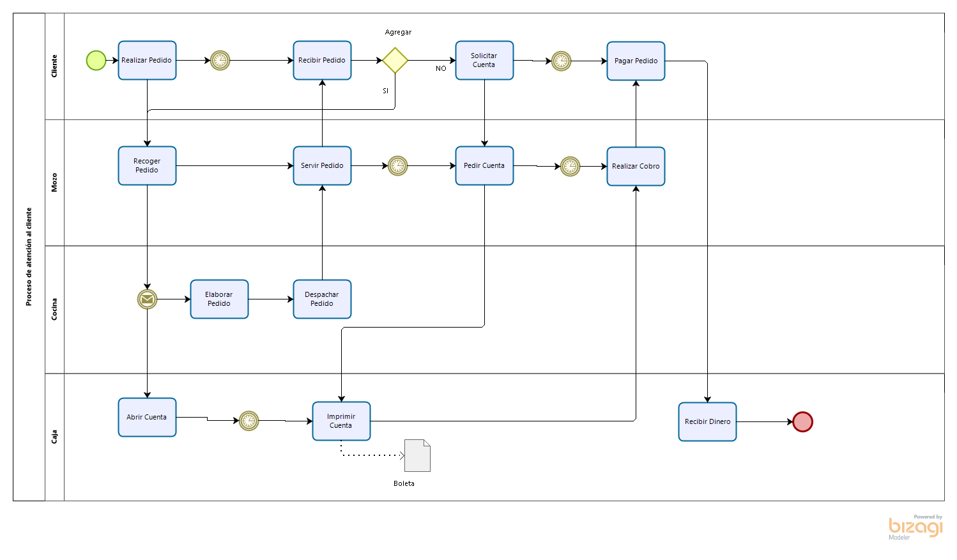

## DENTRO DE ALCANCE

|  |  |
| --- | --- |
| **Dentro de alcance** | |
| **Módulo de Cliente** | **1 Módulo de personalización de hamburguesas:**  Permite la elección del tipo de hamburguesas según la preferencia del consumidor, adicionando sus necesidades.  **2 Módulo de Implementación de carrito de compras:**  Permite al cliente realizar pedidos online con un carrito de compras. |
| **Módulo de Administrador** | Módulo de registro de datos del cliente:  Permite verificar el registro de datos del cliente. Se realizará un CRUD (Crear, Mostrar, Actualizar, Borrar).  Módulo de confirmación de pedido:  Permite verificar la confirmación del pedido de los clientes, así como sus estados. Se realizará un CRUD (Crear, Mostrar, Actualizar, Borrar). |

## FUNCIONALIDAD DE PRODUCTO

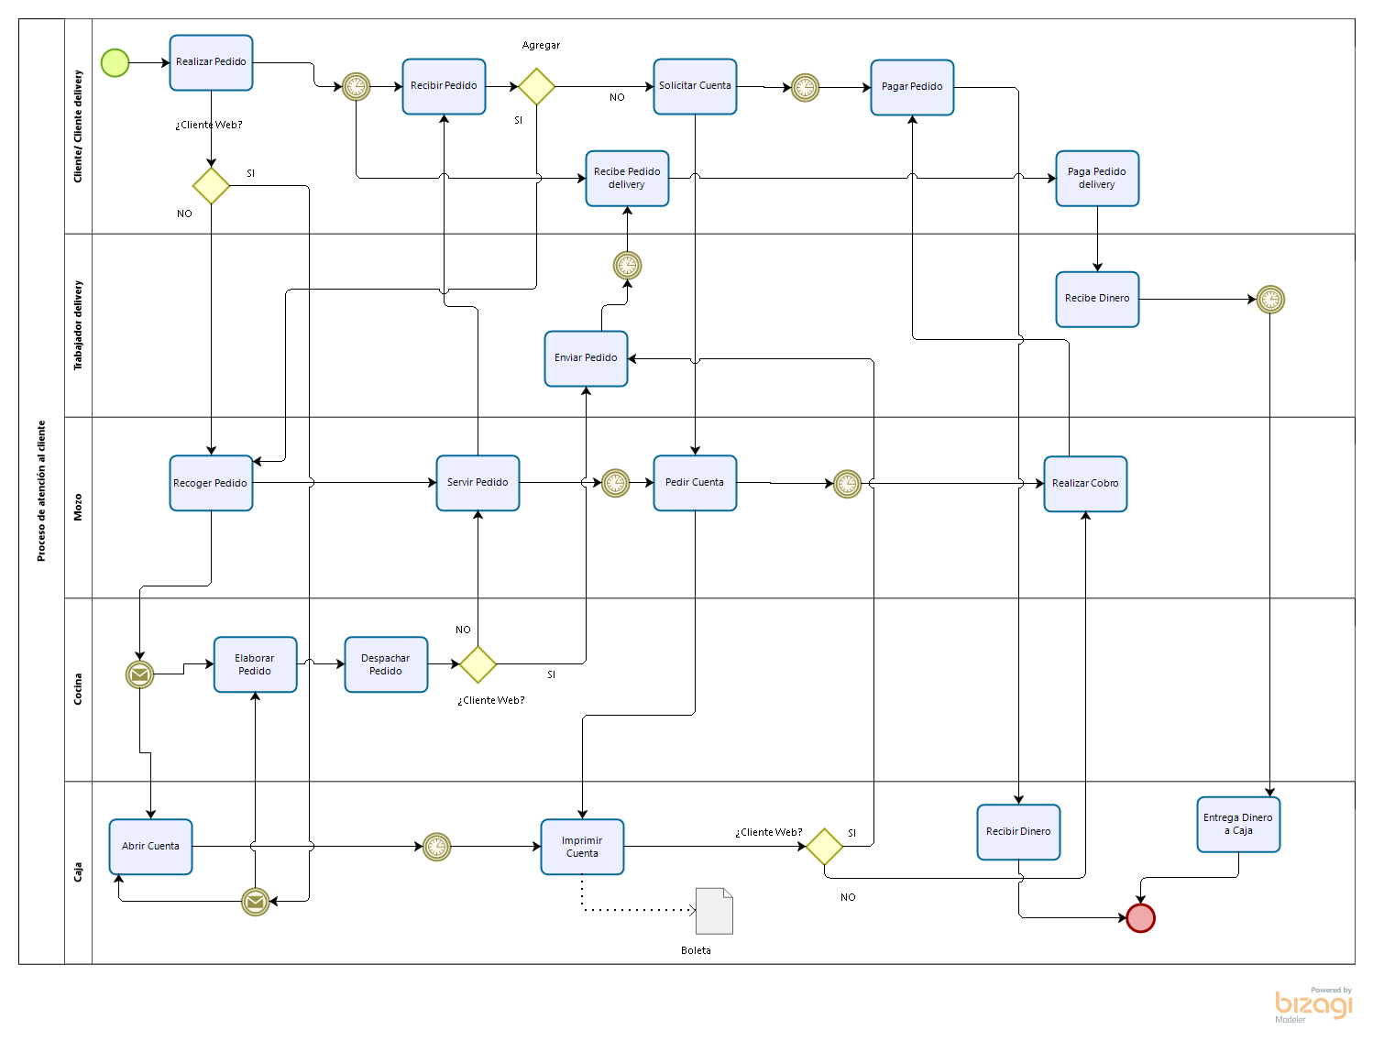

## FUERA DE ALCANCE

|  |  |
| --- | --- |
| **Fuera del Alcance** | **Observaciones** |
| Módulo de personalización de hamburguesas | No se contempla el diseño de las imágenes, cada diseño será contemplada por la gerencia de la empresa Papacho’s. |
| Módulo de Implementación de carrito de compras | El carrito de compras no permitirá pagos online, solo almacena datos relevantes del consumidor. |
| Módulo de registro de datos del cliente | La alerta se hará por SQL Server y no se contempla otro medio de envío de mensajes. |
| Módulo de confirmación de pedido | La alerta se hará por SQL Server y no se contempla otro medio de envío de mensajes. |

## SUPUESTOS

|  |  |
| --- | --- |
| **Ítem** | **Supuestos** |
| 1 | Adaptación a la normativa de Gestión de la Calidad en el desarrollo del software. |
| 2 | El usuario participará activamente en las fechas programadas según cronograma de actividades. |
| 3 | Contar con el gestor de servicio al cliente a total disponibilidad, con las coordinaciones del caso, para el levantamiento de la información inicial, revisión y confirmación de los casos de uso y pruebas unitarias. |
| 4 | El servidor para publicar la aplicación web debe contar con el espacio y memoria RAM suficiente para que el sitio Web se ejecute con una velocidad aceptable para 100 usuarios en línea a la vez. |
| 5 | Se considerarán para efectos de los permisos, los grupos siguientes:   |  |  | | --- | --- | | **Grupo** | **Descripción** | | **Administrador** | Persona encargada de la Administración completa del sitio | | **Cliente** | Usuarios que ingresan al sitio para realizar o hacer seguimiento a sus pedidos. | |

## RESTRICCIONES

|  |  |
| --- | --- |
| **Ítem** | **Restricciones** |
| 1 | El desarrollo de los sistemas debe ajustarse a la legislación vigente y considerar la previsión de cambios en la legislación referente a la administración de los sistemas de delivery. |
| 2 | No se mostrará en qué consiste el cálculo del tiempo de entrega o el precio final del pedido. |
| 3 | No se contempla para este proyecto el mantenimiento de los productos y sus precios para los pedidos (hamburguesas, bebidas, piqueos, alitas, ensaladas, platos); el proyecto considerará una carga inicial de los mismos. |

# REQUERIMIENTOS DEL PROYECTO

A continuación, se detallan los requerimientos del Proyecto que son mínimos e indispensables para el desarrollo de este:

## REQUERIMIENTOS DE PERSONAL

|  |  |  |  |  |
| --- | --- | --- | --- | --- |
| **Nro. de Personas** | **Cargo / Rol** | **Fecha de Inicio Programada** | **Fecha de Fin Programada** | **% de Asignación** |
| 01 | Jefe de Proyecto | 09/08/2018 | 28/11/2018 | 50% |
| 01 | Analista de Calidad | 09/08/2018 | 28/11/2018 | 50% |
| 01 | Analista Funcional | 09/08/2018 | 28/11/2018 | 50% |
| 01 | Gestor de la Configuración | 09/08/2018 | 28/11/2018 | 50% |
| 01 | Analista Programador | 09/08/2018 | 28/11/2018 | 50% |
| 01 | Programador | 09/08/2018 | 28/11/2018 | 50% |
| 01 | Analista de Procesos | 09/08/2018 | 28/11/2018 | 50% |
| 01 | Documentador | 09/08/2018 | 28/11/2018 | 50% |

## REQUERIMIENTOS DE SERVICIOS

Los elementos de hardware requeridos para la construcción del sistema serán los que se tengan asignados en el marco del proyecto.

## ESTACIONES DE TRABAJO

|  |  |  |  |
| --- | --- | --- | --- |
| **Ítem** | **Descripción** | **Cantidad** | **Fecha en que se requiere** |
| 1 | Laptop   |  |  | | --- | --- | | Marca | HP | | Modelo | 15-cd0005la | | Sistema operativo | Windows 10 | | Procesador | Intel Core i7 | | Memoria RAM | 12GB | | Disco Duro | 1TB | | Tarjeta gráfica | DEDICADA: NVIDIA® GeForce® GTX 1050 (4 GB GDDR5) | | Velocidad del procesador | 2200 | | Memoria caché | 8MB | | Tipo de memoria RAM | DDR4-2666 de SDRAM (1 x 4 GB, 1 x 8 GB) | | Tipo de disco duro | 7200 RPM SATA | | Tamaño de pantalla | 15.6 | | Pantalla (tipo) | LED | | Pantalla touch | No | | Resolución de la pantalla | 1920 x 1080 | | Unidad óptica | No | | Lector de tarjeta de memoria | Lector de tarjetas multimedia de múltiples formatos | | Puertos USB | 1 USB 3.1 Type-C, 3 USB 3.1 Gen 1 | | Wi-Fi | Sí | | Conectividad Bluetooth | Sí | | Dimensiones (cm) | 35.99 cm x 2.59 cm x 26.29 cm | | 4 | 09/08/2018 |

## SERVIDORES

Los servidores de desarrollo requeridos para la construcción del sistema serán los que se tengan asignados en el marco del proyecto.

|  |  |  |  |
| --- | --- | --- | --- |
| **Ítem** | **Descripción** | **Cantidad** | **Fecha en que se requiere** |
| 1 | Servidor – Pruebas Servidor Dell Poweredge T130, Intel Xeon E3-1220 v 5, 8 MB Caché, 2TB, 8GB, mini tower 2TB SATA, DVD-RW SATA interno, controlador de almacenamiento SATA, On-Board LOM 1GB Dual Port. | 1 | 09/08/2018 |

## REDES Y COMUNICACIONES

Las instalaciones necesarias para el desarrollo requeridos para la construcción del sistema serán los que se tengan asignados en el marco del proyecto.

|  |  |  |  |
| --- | --- | --- | --- |
| **Ítem** | **Descripción** | **Cantidad** | **Fecha en que se requiere** |
| 1 | Cableado para 5 equipos | 5 | 09/08/2018 |

## SOFTWARE

Los elementos de software requeridos para el presente proyecto son los siguientes.

|  |  |  |  |
| --- | --- | --- | --- |
| **Ítem** | **Descripción** | **Cantidad** | **Fecha en que se requiere** |
|  | MS Office 2016 | 5 | 09/08/2018 |
|  | XAMPP 7.2.9 | 5 | 09/08/2018 |
|  | MySQL Workbench 6.3 | 5 | 09/08/2018 |
|  | Visual Studio Code 1.27 | 5 | 09/08/2018 |
|  | GitHub | 1 | 09/08/2018 |
|  | Windows 10 Professional | 5 | 09/08/2018 |

## INFRAESTRUCTURA Y MOBILIARIO

Los elementos de infraestructura y mobiliario requeridos para el presente proyecto serán los que se tengan definidos en el marco del proyecto.

|  |  |  |  |
| --- | --- | --- | --- |
| **Ítem** | **Descripción** | **Cantidad** | **Fecha en que se requiere** |
| 1 | Escritorios | 5 | 09/08/2018 |
| 2 | Sillas | 5 | 09/08/2018 |

## 

## OTROS

Otros equipos o hardware requeridos para poder realizar el proyecto.

|  |  |  |  |
| --- | --- | --- | --- |
| **Ítem** | **Descripción** | **Cantidad** | **Fecha en que se requiere** |
| 1 | Impresora | 1 | 09/08/2018 |

# ESTRATEGIA DE EJECUCIÓN DEL PROYECTO

## CICLO DE VIDA DEL PROYECTO

El proceso de desarrollo del presente proyecto está definido dentro del Mapa de procesos del Proyecto de Venta de hamburguesas de la empresa Papacho’s, basado en CMMI nivel 2 y metodología de desarrollo en CASCADA. De acuerdo con esto, el proyecto contempla principalmente dos procesos:

**Procesos de Gestión, conformado por:**

* Inicio
* Planificación del plan de proyecto
* Asignación, Ejecución, Seguimiento y Control
* Cierre

**Procesos de Ingeniería, conformado por:**

* Requerimientos
* Análisis
* Diseño
* Construcción
* Pruebas
* Implementación

Cada proceso de ingeniería está dividido por una única fase, y estas están definidas por hitos fechados. El desarrollo de cada proceso se lleva a cabo uno tras otro debido a la metodología usada.

## ETAPAS DEL PROYECTO

Para el presente proyecto se ha optado por realizarlo con la metodología CASCADA, la cual ordena rigurosamente cada etapa del proceso para el desarrollo del producto, de tal forma que el inicio de cada etapa debe esperar a la finalización de la etapa anterior. Al final de cada etapa, el modelo está diseñado para proceder a una revisión y validación final, que se encarga de establecer si el proyecto está listo para avanzar a la siguiente etapa.

**Gráfico: Proyecto con 6 etapas la cual termina de desarrollarse en implementación pero que luego de ello se sigue añadiendo mejoras, actualizándose y dándole mantenimiento.**

## FASES E ITERACIONES DEL PROYECTO

Se muestra a continuación un breve resumen de las fases contempladas.

|  |  |
| --- | --- |
| **Etapa** | **Resumen** |
| **Requerimientos** | Esta fase comprende todas las tareas relacionadas con la determinación de las necesidades o de las condiciones a satisfacer para un software nuevo o modificado, tomando en cuenta los diversos requisitos de las partes interesadas, que pueden entrar en conflicto entre ellos. |
| **Análisis** | En esta fase se analizan las necesidades que desea el cliente (las cuales son de tipo funcionales y no funcionales) y usuarios del software para determinar qué objetivos debe cubrir. |
| **Diseño** | Es la fase en donde se realizan los algoritmos necesarios para el cumplimiento de los requerimientos del usuario, así como también los análisis necesarios para saber qué herramientas usar en la etapa de Codificación. |
| **Construcción** | Es la fase en donde se implementa el código fuente, haciendo uso de prototipos, así como de pruebas y ensayos para corregir errores. |
| **Pruebas** | Los elementos, ya programados, se ensamblan para componer el sistema y se comprueba que funciona correctamente mediante búsqueda de errores con pruebas de caja blanca y negra para su continuo mantenimiento y que cumple con los requisitos, antes de ser entregado al usuario final |
| **Implementación** | Fase final del proceso de desarrollo del software, se realiza documentación sobre manuales de uso e instalación, además de puesta en marcha y producción del producto final. |

### ETAPA DE REQUERIMIENTOS

|  |  |
| --- | --- |
| **Términos** | **Definición** |
| **Objetivo** | Definir el objetivo, alcance y especificación funcional del sistema. |
| **Precondición** | Aprobación del Plan de Proyecto por Gerente de Papacho’s. |
| **Supuestos** | No identificados en esta fase |
| **Restricciones** | Considerar todos los elementos fuera del alcance. |
| **Entregables** | Matriz de Trazabilidad de Requerimientos |
| Lista Maestra de requerimientos |

### 

### ETAPA DE ANÁLISIS

### 

|  |  |
| --- | --- |
| **Términos** | **Definición** |
| **Objetivo** | Especificación de los servicios en base a los requerimientos y la interacción del usuario con el sistema. |
| **Precondición** | Fase de Requerimientos. |
| **Supuestos** | Los Requerimientos fueron atendidos en forma exitosa dentro del alcance. |
| **Restricciones** | Centrado exclusivamente en los requerimientos. |
| **Entregables** | Documento de Análisis |
| Matriz de Trazabilidad (Actualizada) |
| Casos de Uso (Por cada Módulo) |

### ETAPA DE DISEÑO

|  |  |
| --- | --- |
| **Términos** | **Definición** |
| **Objetivo** | Especificación de la solución técnica definida en la etapa de análisis. |
| **Precondición** | Fase de Análisis |
| **Supuestos** | Fases anteriores completadas con éxito. |
| **Restricciones** | Las de Metodología de Cascada. |
| **Entregables** | Documento de Diseño Técnico. |
| Matriz de Trazabilidad (Actualizada) |
| Traspaso de información |

### ETAPA DE CONSTRUCCIÓN

|  |  |
| --- | --- |
| **Términos** | **Definición** |
| **Objetivo** | Obtener todos los componentes informáticos codificados y probados. |
| **Precondición** | Fase de Diseño |
| **Supuestos** | Fases anteriores completadas con éxito. |
| **Restricciones** | Las del Entorno de Desarrollo |
| El Hardware disponible para el Desarrollo. |
| **Entregables** | Módulos de construcción (Cliente, Administrador, Distribuidor) |
| Matriz de Trazabilidad (Actualizada) |

### ETAPA DE PRUEBAS

|  |  |
| --- | --- |
| **Términos** | **Definición** |
| **Objetivo** | Asegurar el nivel de Calidad de la Solución de Software producido, por medio de testeo y corrección de Errores. |
| **Precondición** | Fase de Construcción |
| **Supuestos** | Fases anteriores completadas con éxito. |
| **Restricciones** | Fecha de Entrega final |
| **Entregables** | Informe de Pruebas Interna |
| Informe de Pruebas Externa |
| Matriz de Trazabilidad (Final) |

### 

### ETAPA DE IMPLEMENTACIÓN

|  |  |
| --- | --- |
| **Términos** | **Definición** |
| **Objetivo** | Asegurar el nivel de Calidad de la Solución de Software producido, por medio de testeo y corrección de Errores. |
| **Precondición** | Fase de Construcción |
| **Supuestos** | Fases anteriores completadas con éxito. |
| **Restricciones** | Fecha de Entrega final |
| **Entregables** | Despliegue |
| Manual de Usuario (Final y Actualizado). |
| Software Producido (Versión Final) |

## 

## HITOS DEL PROYECTO

|  |  |  |  |
| --- | --- | --- | --- |
| **N°** | **Hito** | **Fecha** | **Proceso** |
| 01 | Inicio del proyecto | 10/09/2018 | Gestión |
| 02 | Plan de proyecto aprobado | 10/09/2018 | Gestión |
| 03 | Asignación, ejecución, seguimiento y control | 10/09/2018 | Gestión |
| 04 | Documento de Requerimientos aprobado | 10/09/2018 | Ingeniería |
| 05 | Documento de análisis aprobado | 10/09/2018 | Ingeniería |
| 06 | Modelo Casos de Uso | 10/09/2018 | Ingeniería |
| 07 | Documento de Diseño aprobado | 10/09/2018 | Ingeniería |
| 08 | Documento de Construcción | 10/09/2018 | Ingeniería |
| 09 | Cierre de Proyecto | 10/09/2018 | Gestión |

## ESTRUCTURA DETALLADA DE TRABAJO (WBS)

En esta sección se definen los entregables de ingeniería del presente proyecto, los cuales se pueden apreciar en el siguiente gráfico:

### Proceso de Gestión

### Proceso de Ingeniería



## MATRIZ DE ENTREGABLES DE INGENIERÍA

|  |  |  |  |  |  |
| --- | --- | --- | --- | --- | --- |
| **Procedimiento** | | **Entregable** | | **Responsable** | |
| **1** | **Requerimientos** | **1.01** | Lista Maestra de Requerimientos | | Jefe de proyecto |
| **1.02** | Matriz de Trazabilidad de Requerimientos | | Jefe de proyecto |
| **1.03** | Desarrollo plan de proyecto | | Jefe de proyecto |
| **1.04** | Traspaso de información | | Jefe de proyecto |
| **2** | **Análisis** | **2.01** | Documento de Análisis | | Analista Funcional/Documentador |
| **2.02** | Matriz de Trazabilidad de Requerimientos (Actualizada) | | Analista Funcional |
| **2.03** | Casos de Uso | | Analista de Procesos |
| **3** | **Diseño** | **3.01** | Documento de Diseño Técnico | | Analista de Procesos/Documentador |
| **3.02** | Matriz de Trazabilidad de Requerimientos (Actualizada) | | Analista Programador / Programador |
| **3.03** | Traspaso de información | | Jefe de proyecto/Documentador |
| **4** | **Construcción** | **4.01** | Módulos de construcción (Cliente, administrador, Distribuido) | | Jefe de proyecto/Documentador/Gestor de la Configuración |
| **4.02** | Matriz de Trazabilidad de Requerimientos (Actualizada) | | Jefe de proyecto/Documentador/Gestor de la Configuración |
| **5** | **Pruebas** | **5.01** | Informe de pruebas Interna | | Analista Programador/ Analista de Calidad |
| **5.02** | Informe de pruebas Externa | | Analista Programador/ Analista de Calidad |
| **5.03** | Matriz de Trazabilidad de Requerimientos  (Final) | | Analista Funcional/ Analista de Calidad |
| **6** | **Implementación** | **6.01** | Manual de usuario (Final) | | Analista Programador/Gestor de la Configuración |
| **6.02** | Despliegue | | Analista Programador/Gestor de la Configuración |
| **6.03** | Software Producido (Final) | | Analista Programador |

## LISTA DE PROCESOS UTILIZADOS Y GUÍAS DE ADECUACIÓN

A continuación, detallamos los diferentes Procesos, y Guías de Adecuación involucrados en el presente Plan de Proyecto:

|  |  |  |  |
| --- | --- | --- | --- |
| **Ítem** | **Documento** | **Versión** | **Fecha** |
| 1 | Proceso Plan de proyecto (PP) | 1.1 | 12/09//2018 |
| 2 | Proceso de Gestión de Requerimientos (REQM) | Por realizar | Por realizar |
| 3 | Proceso de Gestión de Configuración (CM) | Por realizar | Por realizar |
| 4 | Proceso de Medición (MA) | Por realizar | Por realizar |
| 5 | Procesos de Aseguramiento de la Calidad (PPQA) | Por realizar | Por realizar |

### PROCESOS

En la siguiente tabla se describen los procesos que serán utilizados para la elaboración del Plan de Proyecto y la ejecución del proyecto:

|  |  |  |
| --- | --- | --- |
|  | **Proceso** | **Artefacto** |
| **Capa Gestión** | Inicio y Planificación | Cronograma del Proyecto  Proceso de Gestión de Proyectos PP-PMC |
| Ejecución | Cronograma del Proyecto  Proceso de Gestión de Proyectos PP-PMC  Proceso de Gestión de Requerimientos REQM  Proceso de Gestión de Configuración-CM  Proceso de Medición MA  Procesos de Aseguramiento de la Calidad PPQA |
| Seguimiento |
| Control |
| Cierre | Cronograma del Proyecto  Proceso de Gestión de Proyectos PP-PMC |
| **Capa Ingeniería** | Requerimientos | Cronograma del Proyecto  Metodología de Desarrollo de Software en CASCADA |
| Análisis |
| Diseño |
| Construcción |
| Pruebas |
| Implementación |

# ORGANIZACIÓN DEL PROYECTO

## ORGANIGRAMA



Considerando que para la adecuada ejecución del proyecto se considerará un comité integrado conformado por MANUEL ENRIQUE SAENZ TARAZONA y IOSYSTEM, distribuido de la siguiente manera:

* MANUEL ENRIQUE SAENZ TARAZONA:
  + - Cliente
* IOSYSTEM:
  + - Jefe de Proyecto
    - Analista de Calidad
    - Analista Funcional
      * Documentador
    - Analista de Procesos
    - Analista Programador
      * Programador
    - Gestor de la Configuración

## RESPONSABILIDAD DEL CLIENTE

|  |  |
| --- | --- |
| **Ítem** | **Responsabilidad** |
| 1 | Informa a IOSYSTEM todos los requerimientos para un adecuado levantamiento de información y desarrollo del proyecto. |
| 2 | Revisar y Aprobar los entregables del Proyecto. |
| 3 | Respetar cada uno de los acuerdos fijados. |
| 4 | Revisar y Aprobar la documentación técnica presentada por IOSYSTEM |

## ROLES Y FUNCIONES DEL CLIENTE

|  |  |  |
| --- | --- | --- |
| **Cargo / Rol** | **Funciones** | **Nombre** |
| Cliente | * Aprobar el Plan de proyecto * Gestionar requerimientos. * Revisar el avance de proyecto. * Revisar documentación presentada por IOSYSTEM * Revisar y Aprobar los entregables del Proyecto. * Aceptación Previa y Final de la Aplicación * Brindar Requerimientos * Pruebas de Aplicación Previa y Final | MANUEL ENRIQUE SAENZ TARAZONA |

## RESPONSABILIDAD DE IOSYSTEM

|  |  |
| --- | --- |
| **Ítem** | **Responsabilidad** |
| 1 | Cumplir con los Entregables en las Fechas Acordadas |
| 2 | Ejecución del ciclo de vida de desarrollo del producto. |
| 3 | Tomar las medidas preventivas y correctivas necesarias, para corregir los riesgos, retrasos y problemas que hubiese en el Proyecto. |
| 4 | Brindar, con el Producto final, la solución al problema propuesto |
| 5 | Discernir las discrepancias y dudas que surjan durante el desarrollo del proyecto e informar su decisión al equipo de trabajo. |

## ROLES Y FUNCIONES DE IOSYSTEM

|  |  |  |  |
| --- | --- | --- | --- |
| **Cargo / Rol** | **Funciones** | **Nombre** | **% Participación** |
| Jefe de Proyecto | * Asegurar la disponibilidad de los recursos que aseguren el éxito del proyecto. * Informar el avance de los proyectos especiales al comité general del servicio. * Supervisar en forma directa la ejecución de Plan detallado del Proyecto. * Asignar los recursos al Proyecto. * Controlar que el Proyecto se lleve a cabo en los plazos previstos y con la calidad adecuada (que cumpla todas las revisiones internas y externas de calidad). * Revisar y aprobar el Plan de Proyecto. * Dirigir el comité de analistas de proyectos especiales. * Identificar problemas, riesgos y tomar acciones de forma preventiva. * Informar el avance de los proyectos especiales al comité operativo y gerencial del servicio. * Hacer seguimiento de los avances programados de los proyectos a su cargo. | Arrivasplata Rojas Jersson Giomar | 50% |
| Analista de Calidad | * Analizar el control de calidad del desarrollo de los sistemas asociados al servicio * Proponer y optimizar puntos de control en el desarrollo de los sistemas del servicio * Garantizar el cumplimiento de las normas y estándares de calidad pertinentes con el fin de garantizar la eficacia del desarrollo del sistema.   Realizar auditorías de calidad durante el desarrollo del sistema | Arrivasplata Rojas Jersson Giomar | 50% |
| Gestor de la Configuración | * La función de CM da soporte a la actividad de desarrollo del producto para que los desarrolladores y los integradores tengan los espacios de trabajo apropiados para construir y probar su trabajo, y para que todos los productos de trabajo estén disponibles para su inclusión en la unidad de despliegue según sea necesario. El rol Gestor de configuración también debe garantizar que el entorno CM facilita las tareas de revisión del producto, seguimiento de cambios y defectos. El rol también es responsable de escribir el plan de CM e informar de las estadísticas de progreso basadas en las solicitudes de cambio | Cano Alor Christian Gerardo | 50% |
| Analista Funcional | * Validación de Modelos de Diseño * Especificación de diseños funcionales de casos de uso * Emisión de procedimientos * Establecer la estructura total de la vista de la arquitectura. * Verifica que los resultados de los requerimientos sean conformes de vista al Institución. * Planea y conduce la revisión formal del modelo de casos de uso. * Responsable de la elaboración detallada de los casos de uso. * Prepara el informe para el comité interno de su Proyecto. | Cano Alor Christian Gerardo | 50% |
| Analista Programador | * Participar en el diseño técnico del sistema. * Efectuar la programación cumpliendo con los estándares. * Elaborar la documentación técnica del sistema. * Participar en la definición del Documento Prototipo del sistema.   Otras actividades que el analista de sistemas le asigne. | Chavez Torres Diana Angela | 50% |
| Analista Programador | * Evaluar, diagnosticar y diseñar procesos, procedimientos y sistemas para su simplificación, integración, automatización y actualización. * Recopilar información para identificar los procesos actuales con sus entradas y salidas. * Definir las etapas y las actividades que componen cada proceso * Analizar las actividades del proceso para su simplificación, sobre la base de los criterios de valor agregado. * Prepara el cronograma de actividades. * Coordina de la definición y el análisis de procesos con los equipos e instancias correspondientes. * Diseñar el flujo del proceso, los diagramas sistémicos, organigramas de los procedimientos para que sirvan de guía a los niveles jerárquicos y usuarios * Identificar y evaluar posibilidades de automatización de los procesos. * Automatizar procesos utilizando herramientas informáticas especializadas, según requerimientos. * Realizar la implementación y la documentación de los procesos rediseñados o nuevos * Analizar la estructura organizacional y procedimientos, en coordinación con la Dirección General de Planificación y Evaluación Universitaria, sobre la base de los procesos rediseñados y recomendar su adecuación si es necesario * Brindar asesoría permanente sobre sistemas, procedimientos, procesos, controles y materias afines. * Realizar jornadas de capacitación sobre el trabajo basado en procesos * Participar en programas de desarrollo e innovación dirigidos a optimizar los procesos institucionales. * Llevar el control con evidencias el desempeño del personal bajo su responsabilidad. * Evaluar el desempeño del personal bajo su responsabilidad según normas y procedimientos vigentes. * Elaborar Informes de sus actividades concluidas o en proceso. * Realizar otras tareas relacionadas con el cargo que contribuyan al logro de los objetivos de la unidad. | Tenorio Quispe Eduardo Brian | 50% |
| Documentador | * Mantener la consistencia en la apariencia y estructura de los documentos, facilitando su almacenamiento, recuperación e intercambio, no permitiendo el almacenamiento de documentos con formatos diferentes.      * Asegurarse que los cambios que necesitan hacerse en el sistema serán reflejados en la documentación correspondiente.      * Elaborar, almacenar y permitir la recuperación de las actas y registros generados durante las reuniones de revisión, los que constituyen parte del proceso de documentación.      * Construir el manual de usuarios del sistema, MUS, que contempla los aspectos de uso del sistema. | Chavez Torres Diana Angela | 50% |
| Programador | * Analiza programas de baja y mediana complejidad. * Diseña programas de baja y mediana complejidad. * Elabora programas de baja y mediana complejidad. * Mantiene programas de baja y mediana complejidad. * Implanta programas de baja y mediana complejidad. * Documenta los programas de computación de acuerdo con las normas establecidas. * Recolecta información del usuario sobre sus necesidades. * Asiste a usuarios finales en el uso de los programas. * Diseña pruebas de validación para los programas. * Ejecuta pruebas de validación para los programas. * Realiza respaldo de la información bajo su responsabilidad. * Documenta los trabajos realizados. * Participa en reuniones técnicas. * Cumple con las normas, lineamientos y estándares establecidos por la unidad para el desarrollo de programas de computación. * Cumple con las normas y procedimientos en materia de seguridad integral, establecidos por la organización. * Mantiene en orden equipo y sitio de trabajo, reportando cualquier anomalía. * Elabora informes periódicos de las actividades realizadas. * Realiza cualquier otra tarea afín que le sea asignada. | Tenorio Quispe Eduardo Brian | 50% |

## ESTÁNDARES DEL ENTORNO DE TRABAJO

Para el presente proyecto se utilizarán los estándares del modelo de desarrollo de software CMMI v1.3 nivel II, no siendo necesaria ninguna personalización al mismo.

# CRONOGRAMA DE ACTIVIDADES

Para seguir las actividades planificadas para el presente proyecto se ha optado por un cronograma de actividades definido como, y para efectos del caso, se ha optado por subirlo al repositorio GitHub:

xxx.html

# ACTIVIDADES DE SOPORTE EN LA ADMINISTRACIÓN DEL PROYECTO

## GESTIÓN DE RIESGOS

Al igual que el cronograma el registro de riesgos estará con el nombre de “REGRI_v1.0_2018” en el repositorio GitHub:

xxx.html

## GESTIÓN DE COMUNICACIONES

Se contará con reuniones quincenales para la supervisión respectiva del proyecto acordado en el cronograma de reuniones. Además, se realizará el avance constante por medio de redes sociales, se usará el correo electrónico para él envió de asuntos importantes y un grupo de chat para coordinar partes de trabajo.

### IDENTIFICACIÓN DE LOS GRUPOS DE INTERÉS

|  |  |
| --- | --- |
| **Grupo de interés** | **Parte Interesada** |
| CLIENTE | Jefe de la Proyecto |
| Analista Funcional |
| CLIENTE | Documentador |
| Analista Programador |

### REUNIONES DE CONTROL, SEGUIMIENTO Y COORDINACIÓN

A continuación, las reuniones definidas para la comunicación externa.

|  |  |  |  |
| --- | --- | --- | --- |
| **Reunión** | **Propósito** | **Asistentes** | **Frecuencia** |
| Reuniones Internas | Realizará el seguimiento detallado de las actividades del proyecto, riesgos, etc., y se indicarán encargos pendientes para cada uno de los integrantes. | Arrivasplata Rojas Jersson Giomar  Cano Alor Christian Gerardo  Chavez Torres Diana Angela  Eduardo Brian Tenorio Quispe | Quincenal |
| Reuniones Externas | Realiza el seguimiento de las actividades del proyecto y dar la aprobación de cada entregable. | Saenz Tarazona Manuel Enrique  Arrivasplata Rojas Jersson Giomar  Cano Alor Christian Gerardo  Chavez Torres Diana Angela  Eduardo Brin Tenorio Quispe | Mensual |

### DOCUMENTOS PARA COMUNICACIÓN Y CONTROL

A continuación, los documentos definidos para la comunicación externa:

|  |  |  |  |  |
| --- | --- | --- | --- | --- |
| **Autor** | **Documento** | **Propósito** | **Auditorio** | **Frecuencia** |
| Jefe de Proyecto | **Plan de proyecto** | Tomar decisiones acerca de la gestión del tiempo, y cambios realizados en general al proyecto. | Ambiente de trabajo del equipo. | Único. |
| Jefe de proyecto | **Cronograma del proyecto** | Establecer los tiempos correctos para cada actividad que dará como resultado un óptimo resultado organizacional | Ambiente de trabajo del equipo. | Único. |
| Analista Funcional | **Actas de reunión de trabajo (interna y externa)** | Las reuniones serán documentadas a través de Actas de Reunión de equipo y reuniones con el coordinador de proyectos, anotando todos los acuerdos, comunicados, cambios y tareas definidas. | Ambiente de trabajo del equipo y la universidad | Quincenal |

### MATRIZ DE COMUNICACIONES

|  |  |  |  |  |  |  |  |
| --- | --- | --- | --- | --- | --- | --- | --- |
| **Parte Interesada / Flujos de información** | Cronograma de proyecto | Plan de proyecto | Informes de pruebas internas | Informes de pruebas externas | Aceptación de entregables | Informe de revisión de QA | Acta de Cierre de Proyecto |
| Jefe de Proyecto | @✓ | @✓* | @✓ | @✓ | @* | @ | @* |
| Coordinador de Proyectos (Manuel Tarazona) | @*✓ | @✓ | @✓ | @✓ | @✓ | @ | @✓ |
| Analista Funcional | @✓* |  | @* | @* | @ | @* | @✓ |
| Analista de Calidad | @✓ | @✓ | @✓ | @✓ | @✓ | @ | @ |
| Analista Programador | @✓ |  | @ | @ | @ |  | @✓ |
| Programadores | @ |  | @ | @ | @ |  | @ |
| Documentador | @ |  | @ | @ | @ |  | @ |
| Analista de Procesos | @ |  | @ | @ | @ | @ | @ |
| Gestor de la configuración | @✓ | @ | @ | @ | @ | @ | @* |

Las versiones preliminares de estos documentos podrán presentarse por correo electrónico, los cuales serán impresos para ser formalizados.

**Leyenda:**

@ Correo Electrónico

✓ Documento Impreso

* Quien crea el Correo / Documento.

## GESTIÓN DE DATOS

IOSYSTEM almacenará toda la documentación y el código fuente que se genere y realice al repositorio

GitHub. De esta manera todos los integrantes del equipo y el coordinador de proyecto tendrán acceso

cuando quieran para ver el avance de proyecto para poder monitorear cambios, consultar estado y solicitar cambio en el proyecto.

## GESTIÓN DE LA CONFIGURACIÓN

La Gestión de la Configuración establece las actividades y documentación base a utilizarse durante la

ejecución del proyecto, detallando los formatos, nomenclatura, versionamiento y ubicación de entregables a generarse del proyecto.

### NOMENCLATURA

|  |  |  |
| --- | --- | --- |
| **Documento** | **Nomenclatura** | **Ejemplo** |
| Plan de proyecto | PPROY | PPROY_V#. #_ 2018 |
| Cronograma de proyecto | CPROY | CPROY_V#. #_ 2018 |
| Proceso de gestión de proyecto | PGPROY | PGPROY_V#. #_ 2018 |
| Acta de reunión interna | ARINT | ARINT_DD_MM_2018 |
| Acta de reunión externa | AREXT | AREXT_DD_MM_2018 |
| Acta de cierre de proyecto | ACCPRO | ACCPRO_DD_MM_2018 |
| Acta de relatório de proyecto | ACREPRO | ACREPRO_DD_MM_2018 |
| Informe avance quincenal | IAVQ | IAVQUI_DD_MM_2018 |
| Aceptación de entregables | ACENTRE | ACENTRE_DD_MM_2018 |
| Registro de riesgos | REGRI | REGRI_V#. #_ 2018 |
| Lista maestra de requerimientos | LMREQM | LMREQM_V#. #_ 2018 |
| Matriz de trazabilidad de requerimientos | MTREQM | MTREQM_V#. #_ 2018 |
| Proceso de gestión de requerimientos | PGREQM | PGREQM_V#. #_ 2018 |
| Acta de solicitud de cambios a requerimientos | ASCR | ASCR_V#. #_ 2018 |
| Registro de cambios a requerimientos | RCREQM | RCREQM_V#. #_ 2018 |
| Solicitud de cambios a requerimientos | SOLCREQ | SOLCREQ_V#. #_ 2018 |
| Documento de análisis | DANA | DANA_V#. #_ 2018 |
| Documento de diseño | DDIS | DDIS_V#. #_ 2018 |
| Informe de pruebas externas | INPRUEX | INPRUEX_DD_MM_2018 |
| Informe de pruebas internas | INPRUIN | INPRUIN_DD_MM_2018 |
| Manual de usuario | MANUSER | MANUSER_V#. #_ 2018 |
| Venta de Hamburguesas empresa Papacho’s | VHEP | VHEP_ [###] |
| Check List de aseguramiento de la calidad | CHKQA | CHKQA_V#. #_ 2018 |
| Herramienta de gestión de aseguramiento de calidad | HGQA | HGQA_V#. #_ 2018 |
| Matriz de seguimiento de proyecto interno | MSPQA | MSPQA_V#. #_ 2018 |
| Informe de revisión general de aseguramiento de la calidad | INREQA | INREQA_V#. #_ 2018 |
| Proceso de aseguramiento de calidad | PQA | PQA_V#. #_ 2018 |
| Solicitud de aseguramiento de calidad | SOLQA | SOLQA_V#. #_ 2018 |
| Proceso de gestión de la configuración | PGC | PGC_V#. #_ 2018 |
| Registro de ítems de configuración | REGITCON | REGITCON_V#. #_ 2018 |
| Solicitud de acceso | SOLACC | SOLACC_V#. #_ 2018 |
| Fichas de métricas de número de N conformidades QA del producto | FMNCONPRO | FMNCONPRO_V#. #_ 2018 |
| Ficha de métricas de índice de cambios en ítems de configuración | FMICIC | FMICIC_V#. #_ 2018 |
| Ficha de métricas de exposición al riesgo | FMEXRI | FMEXRI_V#. #_ 2018 |
| Proceso de medición de métricas | PROMM | PROMM_V#. #_ 2018 |
| Ficha de métricas de volatilidad de requerimientos | FMVREQM | FMVREQM_V#. #_ 2018 |
| Tablero métricas | TMETR | TMETR_V#. #_ 2018 |

### VERSIONAMIENTO

Los documentos cuentan con una nomenclatura de versionamiento el mismo que se encuentra internamente en el documento, en la sección de “Historial de Revisiones” tal como se muestra en el siguiente cuadro:

|  |  |  |  |  |  |  |
| --- | --- | --- | --- | --- | --- | --- |
| **Ítem** | **Versión** | **Fecha** | **Autor** | **Descripción** | **Estado** | **Responsable de Revisión y/o Aprobación** |
|  |  |  |  |  |  |  |

La versión inicial siempre será 1.0 y por cada cambio sustancial que se presente seguirá con la numeración respectiva (1.1, 1.2, 1.3, etc.) y la versiona que se tomará como final u oficial será la del número entero próximo que corresponda (Ej. 2.0, 3.0).

### CARPETA COMPARTIDA DEL PROYECTO.

La documentación completa del proyecto se encuentra en la plataforma GitHub para su posterior uso:

xxx.html

## GESTIÓN DE CAMBIOS EN LOS REQUERIMIENTOS

Si el cliente desea hacer un cambio o modificar alguna instancia deberá informar directamente para ser evaluado y analizar si es viable o no para la mejora del proyecto una vez validado completamente se otorgará el visto bueno para su modificación.

|  |  |
| --- | --- |
| **Rol** | **Nombre** |
| Cliente | Manuel Tarazona |

### REVISIONES DE GESTIÓN DE LA CONFIGURACIÓN.

Como parte del aseguramiento de la calidad en los entregables del presente proyecto se han establecido tareas de revisiones de las cuales se hará entrega de dichos documentos al jefe de proyecto para que realice una revisión total y añada cambios importantes y factibles al documento para que así sea sólido y coherente.

En primera instancia el analista consolida el trabajo de parte de cada integrante revisándolo y proporcionando una primera revisión de los documentos, acto seguido se procede a comunicar con el jefe de proyecto dándole visto bueno a la primera revisión del proyecto.

Estas actividades se desarrollarán a lo largo de las 6 fases del proceso de desarrollo de software (Requerimientos, Análisis, Diseño, Construcción, Pruebas, Implementación) y aplicarán para todos los entregables que se definan como parte del proyecto.

## GESTIÓN DEL CRONOGRAMA

Como parte de la gestión de cronograma se ha establecido el uso del MS Project a cargo del Jefe de Proyecto y se colgará cada actualización en la plataforma online GitHub para que el equipo de desarrollo pueda gestionar bien los tiempos de desarrollo y consultar las fechas programadas.

Las actualizaciones del cronograma serán necesarias dependiendo de los cambios que se den durante el transcurso del proyecto.

**Ventajas importantes:**

- Ayuda a asignar de manera uniforme a cada integrante del equipo una parte equilibrada en peso laboral para el desarrollo del proyecto

**-** Visualizar e ingresar el porcentaje de avance para cada etapa de proyecto, así como cada módulo y submódulo del mismo.

**-** Permite hacer un cambio de roles si fuera de necesario de manera rápida y además genera el porcentaje de avance del proyecto.

**-** Facilita mucho la administración del tiempo

El jefe de proyecto lo actualizará regularmente de acuerdo con los avances obtenidos en cada fecha.

## GESTIÓN DE LA CAPACITACIÓN DEL PERSONAL DEL PROYECTO

Se han previsto pequeñas capacitaciones al personal del proyecto en cuanto a temas técnicos (Programación, métricas, paradigmas, etc.) durante las reuniones de trabajo las cuales están a cargo del jefe de proyecto.

El objetivo es complementar el conocimiento de los integrantes del equipo de trabajo en las tecnologías de PHP, MySQL con buenas prácticas y manejo eficiente de la programación para el uso de un servicio eficiente.

## ACEPTACIÓN DE PRODUCTO

### CRITERIOS PARA LA ACEPTACIÓN DEL PRODUCTO (PLAN DE PRUEBAS)

En primer lugar, dentro de las actividades del proyecto se toma en cuenta la aceptación del producto por parte del coordinador de proyecto, con el objetivo de comprobar que el módulo pueda calificarse como adecuado y aceptable antes de su puesta en producción.

Se dará por aceptado el producto una vez que los usuarios hayan aprobado y aceptado los casos de uso haciendo uso de las pruebas funcionales, técnicas y además que se definan como parte de las pruebas de aceptación por parte del coordinador de proyecto.

### ESTRATEGIA DE PRUEBAS

Durante las pruebas externas se procederá a que el cliente pueda probar la funcionalidad del producto para observar una interacción cliente – programa en la cual nos servirá para validar la funcionalidad de este y proceder a realizar las mejoras respectivas y corregir los errores en casos de que se presente.

# ANEXOS

La arquitectura técnica y plataforma sobre la cual se desarrolla el producto es la siguiente:

## ANEXO I: ARQUITECTURA Y PLATAFORMA

Plataforma de trabajo:

PHP y MySQL usando la plataforma XAMPP que permite desarrollar plataformas web adaptables y dinámicas con un conjunto de paquetes para desarrollo.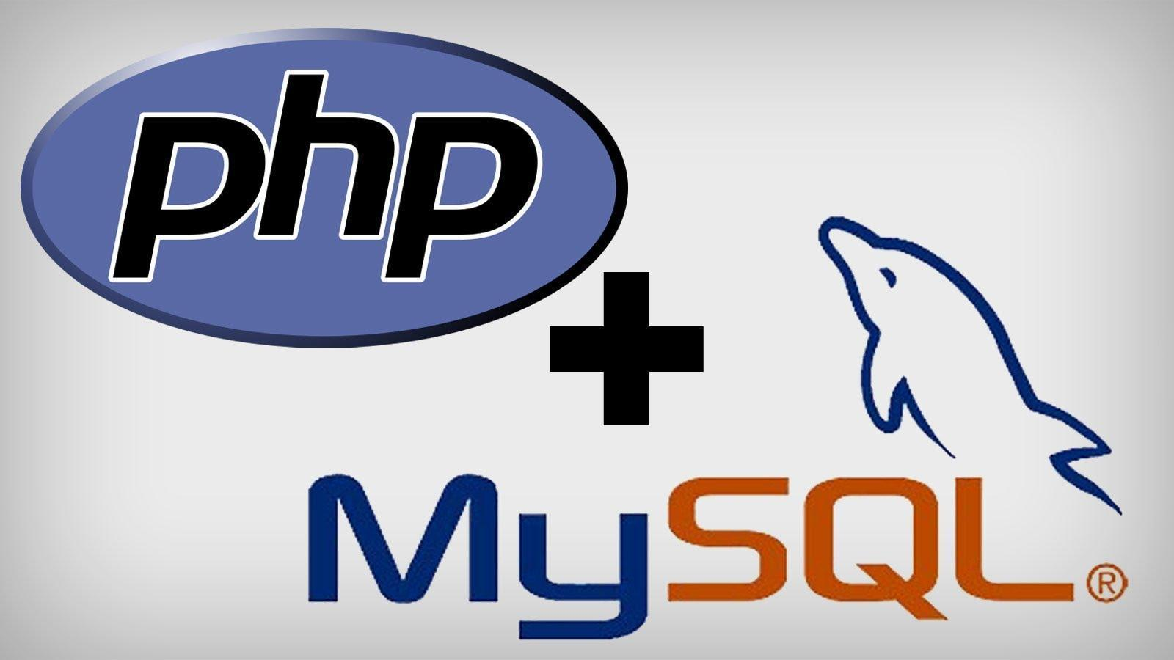

Entorno de desarrollo integrado:

Visual Studio Code, que es un editor de texto y editor de código fuente el cual soporta múltiples lenguajes mediante instalación de distintos plugin. Ofrece simplicidad y versatilidad al momento de programar.

